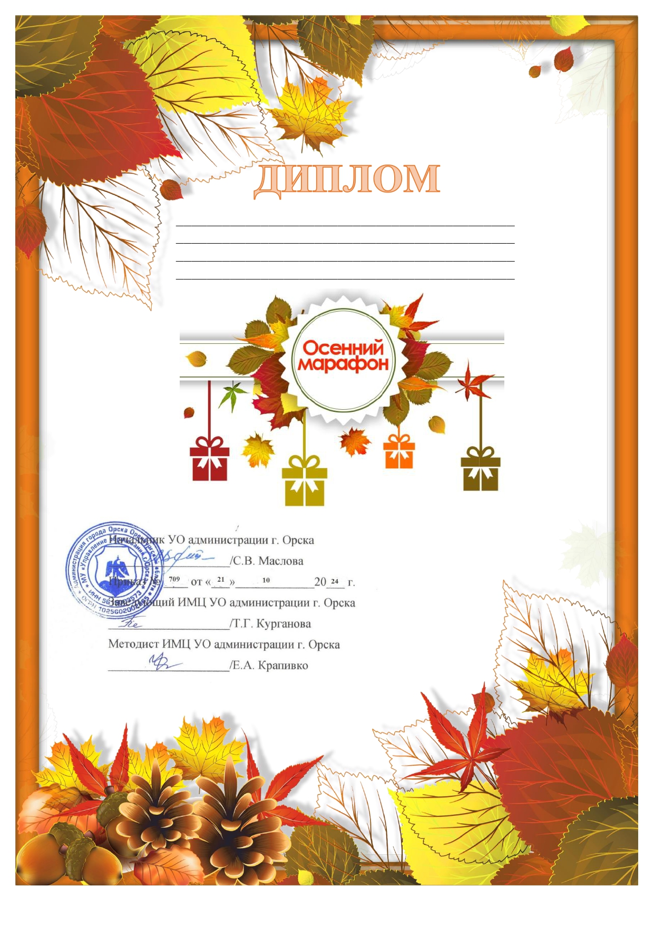

НАГРАЖДАЕТСЯ
Ливаненков Богдан
за I место
в муниципальном конкурсе «Осенний марафон»

